BỘ KHOA HỌC VÀ CÔNG NGHỆ
HỌC VIỆN CÔNG NGHỆ BƯU CHÍNH VIỄN THÔNG CƠ SỞ TẠI TP. HỒ CHÍ MINH


TIỂU LUẬN MẠNG CẢM BIẾN
NGÀNH INTERNET OF THINGS

ĐỀ TÀI: SỬ DỤNG THUẬT TOÁN FOMO TRÊN EDGE IMPULSE NHẬN DIỆN MỆNH GIÁ TIỀN VIỆT NAM (10K, 20K, 50K, 100K)

GVHD: Hồ Nhựt Minh
SVTH: Lê Quang
MSSV: N23DCCI062
LỚP: D23CQCI01-N

THÀNH PHỐ HỒ CHÍ MINH, 7 THÁNG 6 NĂM 2026

BỘ KHOA HỌC VÀ CÔNG NGHỆ
HỌC VIỆN CÔNG NGHỆ BƯU CHÍNH VIỄN THÔNG CƠ SỞ TẠI TP. HỒ CHÍ MINH


TIỂU LUẬN MẠNG CẢM BIẾN
NGÀNH INTERNET OF THINGS

ĐỀ TÀI: SỬ DỤNG THUẬT TOÁN FOMO TRÊN EDGE IMPULSE NHẬN DIỆN MỆNH GIÁ TIỀN VIỆT NAM (10K, 20K, 50K, 100K)

GVHD: Hồ Nhựt Minh (size 14 pt)
TÊN SINH VIÊN: (size 14 pt)
MSSV: (size 14 pt)
LỚP: (size 14 pt)

THÀNH PHỐ HỒ CHÍ MINH, 7 THÁNG 6 NĂM 2026

HỌC VIỆN CÔNG NGHỆ BƯU CHÍNH VIỄN THÔNG  CƠ SỞ TẠI TP. HỒ CHÍ MINH | CỘNG HÒA XÃ HỘI CHỦ NGHĨA VIỆT NAM  Độc lập – Tự do – Hạnh phúc

NHIỆM VỤ TIỂU LUẬN MẠNG CẢM BIẾN
1. Họ và tên sinh viên được giao đề tài (Số lượng sinh viên: 1 )
(1) Lê Quang MSSV: N23DCCI062 Lớp: D23CQCI01-N
2. Tên đề tài: dùng thuật toán FOMO trên EDGE IMPULSE nhận diện mệnh giá tiền Việt Nam 10k, 20k, 50k, 100k.
Link project: https://studio.edgeimpulse.com/public/1019565/live
3. Nhiệm vụ của đề tài:
- Tìm hiểu các nội dung liên quan tiểu luận
- Thiết kế phần cứng tiểu luận
- Thi công phần cứng tiểu luận
- Chạy thử tiểu luận trên mô phỏng/ phần cứng
- Tối ưu chương trình/ phần cứng/ mô phỏng
- Viết báo cáo theo mẫu
- Bắt buộc thực hiện tuần tự từng bước, không bỏ qua bước nào
- Chụp ảnh minh chứng (screenshot) qua từng chương có thao tác: clone template, thu data, huấn luyện, confusion matrix, deploy WebAssembly, test realtime trên browser

LỜI CAM ĐOAN

Tôi xin cam đoan đây là nội dung tiểu luận môn học Mạng cảm biến của riêng tôi và được sự hướng dẫn của Hồ Nhựt Minh. Các nội dung nghiên cứu, kết quả trong đề tài này là trung thực và chưa công bố dưới bất kỳ hình thức nào trước đây. Những số liệu trong các bảng biểu phục vụ cho việc phân tích, nhận xét, đánh giá được chính tác giả thu thập từ các nguồn khác nhau có ghi rõ trong phần tài liệu tham khảo.
Ngoài ra, trong tiểu luận còn sử dụng một số nhận xét, đánh giá cũng như số liệu của các tác giả khác, cơ quan tổ chức khác đều có trích dẫn và chú thích nguồn gốc.
Nếu phát hiện có bất kỳ sự gian lận nào tôi xin hoàn toàn chịu trách nhiệm về nội dung tiểu luận của mình. Học viện Công nghệ Bưu chính Viễn thông Cơ sở tại TP. Hồ Chí Minh không liên quan đến những vi phạm tác quyền, bản quyền do tôi gây ra trong quá trình thực hiện (nếu có).
TP. Hồ Chí Minh, ngày 7 tháng 6 năm 2026
Sinh viên

Quang

Lê Quang

LỜI CẢM ƠN

Lời đầu tiên, tôi xin bày tỏ lòng biết ơn chân thành và sâu sắc nhất đến thầy Hồ Nhựt Minh, giảng viên bộ môn Mạng cảm biến tại Học viện Công nghệ Bưu chính Viễn thông. Thầy đã tận tình hướng dẫn, định hướng khoa học và cung cấp những tài liệu, biểu mẫu trong suốt quá trình tôi triển khai đề tài nghiên cứu này. Tôi xin cảm ơn các bạn cùng lớp đã luôn chia sẻ kinh nghiệm, đóng góp ý kiến để tôi có thể hoàn thiện tiểu luận này một cách chỉn chu nhất.

TP. Hồ Chí Minh, ngày 7 tháng 6 năm 2026
Sinh viên
Quang
Lê Quang

TÓM TẮT

Sự phát triển mạnh mẽ của Trí tuệ nhân tạo trên thiết bị biên (TinyML) đang mở ra nhiều giải pháp đột phá trong việc tối ưu hóa các hệ thống mạng cảm biến và thiết bị nhúng thông minh mà không cần phụ thuộc vào hạ tầng điện toán đám mây quy mô lớn. Trong bối cảnh đó, đề tài này tập trung nghiên cứu và xây dựng một hệ thống nhận diện tự động bốn mệnh giá tiền giấy Polyme phổ biến của Việt Nam bao gồm 10,000 VND, 20,000 VND, 50,000 VND và 100,000 VND sử dụng mô hình học máy cục bộ cực kỳ tinh gọn. Phương pháp tiếp cận cốt lõi của nghiên cứu là áp dụng thuật toán FOMO (Faster Objects, More Objects) được phát triển bởi Edge Impulse trên nền cấu trúc mạng MobileNetV2.
Quá trình thực hiện bao gồm việc thu thập bộ dữ liệu hình ảnh đa dạng với tổng cộng 1,300 mẫu ảnh thực tế phản ánh nhiều góc chụp, khoảng cách và điều kiện độ sáng khác nhau. Dữ liệu sau đó được gán nhãn, tiền xử lý và đưa vào huấn luyện mạng thần kinh. Kết quả thực nghiệm cho thấy mô hình đạt hiệu năng tối ưu cao: F1-Score đạt 85.2% trên tập Validation (mô hình lượng hóa INT8) và đạt Accuracy ấn tượng 88.94% trên tập dữ liệu Test độc lập. Hệ thống tiêu thụ tài nguyên nhúng rất nhỏ (RAM < 70KB, Flash < 80KB), chứng minh tính khả thi tuyệt đối khi triển khai thực tế thời gian thực lên các dòng vi điều khiển biên như ESP32-CAM.

DANH MỤC CÁC THUẬT NGỮ, CHỮ VIẾT TẮT

Chữ viết tắt | Từ đầy đủ (Tiếng Anh) | Ý nghĩa tiếng Việt
TinyML | Tiny Machine Learning | Học máy siêu nhỏ trên thiết bị biên
FOMO | Faster Objects, More Objects | Thuật toán nhận diện vật thể siêu nhanh cho vi điều khiển
VND | Vietnam Dong | Đơn vị tiền tệ Việt Nam Đồng
RAM | Random Access Memory | Bộ nhớ truy cập ngẫu nhiên
FPS | Frames Per Second | Số khung hình trên giây
IoT | Internet of Things | Mạng lưới vạn vật kết nối Internet

CHƯƠNG 1. TỔNG QUAN VỀ ĐỀ TÀI TIỂU LUẬN

1.1. Lý do chọn đề tài
Trong kỷ nguyên số hóa hiện nay, các bài toán thị giác máy tính nhận diện vật thể đã đạt được những bước tiến khổng lồ nhờ vào mạng thần kinh nhân tạo sâu (Deep Learning). Tuy nhiên, hầu hết các mô hình nhận diện vật thể phổ biến hiện nay như YOLO hay R-CNN đòi hỏi cấu hình phần cứng xử lý cực kỳ mạnh mẽ với bộ nhớ tài nguyên lớn (GPU, CPU cao cấp), điều này tạo nên rào cản lớn khi áp dụng vào các mạng cảm biến hoặc thiết bị Internet of Things (IoT) bị giới hạn khắt khe về mặt năng lượng, kích thước vật lý và chi phí kinh tế.
Việc nhận diện mệnh giá tiền mặt lưu hành hàng ngày đóng vai trò cấp thiết trong việc xây dựng các ứng dụng hỗ trợ người khiếm thị tương tác xã hội hoặc tích hợp vào các đầu đọc thông minh của máy bán hàng tự động quy mô nhỏ không có kết nối internet ổn định. Nhờ sự xuất hiện của TinyML và đặc biệt là giải thuật FOMO (Faster Objects, More Objects) của Edge Impulse, việc triển khai nhận diện thời gian thực trên các dòng vi điều khiển siêu rẻ như ESP32-CAM trở nên hoàn toàn khả thi. Do đó, việc thực hiện đề tài "Ứng dụng thuật toán FOMO trên nền tảng Edge Impulse để nhận diện mệnh giá tiền giấy Việt Nam" mang ý nghĩa thực tiễn to lớn và tính khoa học cập nhật.

1.2. Mục đích
Mục đích chính của tiểu luận này bao gồm:
- Làm chủ quy trình thiết kế, thu thập, gán nhãn và huấn luyện một mô hình thị giác máy tính biên dựa trên nền tảng đám mây Edge Impulse.
- Ứng dụng thành công cấu trúc mạng FOMO tối giản nhằm phân loại và định vị chính xác vị trí của bốn mệnh giá tiền polyme Việt Nam: 10,000 VND, 20,000 VND, 50,000 VND và 100,000 VND.
- Đánh giá chi tiết các tham số kỹ thuật thực nghiệm để chứng minh mô hình hoàn toàn có khả năng chạy cục bộ trên vi điều khiển nhúng mà không cần kết nối mạng máy tính trung tâm.

1.3. Đối tượng và phạm vi nghiên cứu
Đối tượng nghiên cứu: Thuật toán nhận diện vật thể FOMO dựa trên nền mạng MobileNetV2; Bộ dữ liệu hình ảnh bốn mệnh giá tiền polyme hợp pháp của Việt Nam (10k, 20k, 50k, 100k).
Phạm vi nghiên cứu: Hệ thống được cấu hình, đánh giá trực tuyến thông qua môi trường mô phỏng của Edge Impulse WebAssembly Studio. Giới hạn nhận diện tập trung vào mặt trước và mặt sau của tiền giấy trong điều kiện khoảng cách camera cận cảnh từ 10cm đến 35cm.

1.4. Phương pháp nghiên cứu
Đề tài kết hợp nghiên cứu lý thuyết và thực nghiệm kỹ thuật số:
- Nghiên cứu lý thuyết về các kiến trúc học sâu thu gọn sử dụng cho giải pháp Edge AI.
- Phương pháp thu thập dữ liệu bằng camera thực tế, thực hiện tăng cường dữ liệu (Data Augmentation) để nâng cao độ bền vững của mô hình.
- Sử dụng các độ đo kiểm thử chuẩn trong học máy như Precision, Recall, F1-Score để phân tích, tối ưu hóa các siêu tham số huấn luyện (Learning rate, Epochs).

CHƯƠNG 2. CƠ SỞ LÝ THUYẾT

Tổng quan về TinyML và EDGE IMPULSE
TinyML là một nhánh công nghệ giao thoa giữa hệ thống nhúng và học máy, cho phép thực thi các mô hình mạng nơ-ron nhân tạo trực tiếp trên các phần cứng có công suất tiêu thụ điện dưới 1 mili-oát và bộ nhớ RAM cực kỳ hạn chế (vài chục đến vài trăm KB). Việc xử lý tại biên giúp loại bỏ hoàn toàn độ trễ truyền thông, bảo mật thông tin tuyệt đối và tiết kiệm băng thông mạng tối đa.
Edge Impulse hiện là nền tảng đám mây tiên tiến hàng đầu hỗ trợ xây dựng trọn vẹn vòng đời sản phẩm TinyML. Nền tảng này tích hợp sẵn các công cụ từ thu nhận tín hiệu cảm biến, gán nhãn trực quan, trích xuất đặc trưng tối ưu đến triển khai mã nguồn C++ tối giản dưới dạng thư viện độc lập, tương thích hoàn hảo với các trình biên dịch nhúng.

Kiến trúc giải thuật FOMO (Faster Objects, More Objects)
FOMO là một bước đột phá lớn được Edge Impulse phát triển nhằm giải quyết bài toán nhận diện và định vị vật thể trên thiết bị có tài nguyên siêu hạn chế. Các thuật toán nhận diện truyền thống như YOLO hay SSD cố gắng dự đoán tọa độ chính xác của hộp bao (Bounding Box Regression), việc này đòi hỏi các lớp kết nối dày đặc ở lớp cuối của mạng, tiêu tốn lượng RAM khổng lồ.
Ngược lại, FOMO biến đổi bài toán nhận diện vật thể thành một ma trận phân loại điểm ảnh (Pixel-level Classification). Mô hình chia nhỏ bức ảnh đầu vào thành một lưới các ô vuông nhỏ (Grid). Với mỗi ô vuông, mạng sẽ dự đoán xác suất ô đó chứa tâm của vật thể thuộc lớp nào. Nhờ cắt bỏ hoàn toàn các lớp hồi quy hộp bao phức tạp, FOMO chạy nhanh hơn gấp hàng chục lần so với MobileNet-SSD và có dung lượng bộ nhớ nhỏ hơn tới 20 lần, hoạt động ổn định trên kiến trúc vi điều khiển Cortex-M4 hoặc Cortex-M7.

CHƯƠNG 3. XÂY DỰNG DỮ LIỆU VÀ CẤU HÌNH MÔ HÌNH

Thu thập dữ liệu và gán nhãn
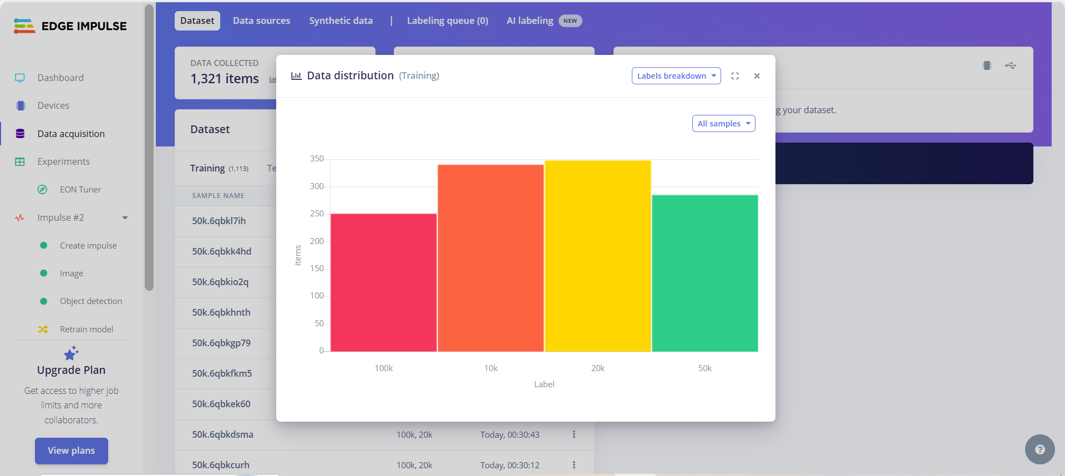
Để đảm bảo mô hình có khả năng phân loại chính xác, tôi đã tiến hành chụp thực tế bộ ảnh của bốn mệnh giá tiền giấy Polyme Việt Nam (10k, 20k, 50k, 100k). Tổng số lượng mẫu dữ liệu thu thập thực tế ghi nhận trên hệ thống đạt 1,321 items sạch. Trong đó, tập huấn luyện chính (Training set) chiếm số lượng lớn với 1,113 mẫu được phân bố đồng đều giữa các lớp đối tượng mục tiêu.
Hình ảnh: Biểu đồ phân phối dữ liệu cho các nhãn 10k, 20k, 50k, 100k.

Cấu hình kiến trúc Create Impulse
Chu trình xử lý đặc trưng tuần tự được thiết lập tối ưu hóa với các thông số cấu hình cụ thể nhằm thu gọn kích thước mô hình mạng thần kinh:
- Khối dữ liệu ảnh (Image data): Kích thước ảnh đầu vào (Image width & height) định cấu hình chính xác ở mức 240 x 240 pixel để tăng trường nhìn đặc trưng. Chế độ thay đổi kích thước (Resize mode) chọn "Fit shortest axis".
- Khối học máy (Learning block): Khối Object Detection (Images) nhận diện cấu trúc phân lớp biến đổi lưới cho 4 lớp đầu ra (Output features): 100k, 10k, 20k, 50k dựa trên đặc tính dữ liệu Image.
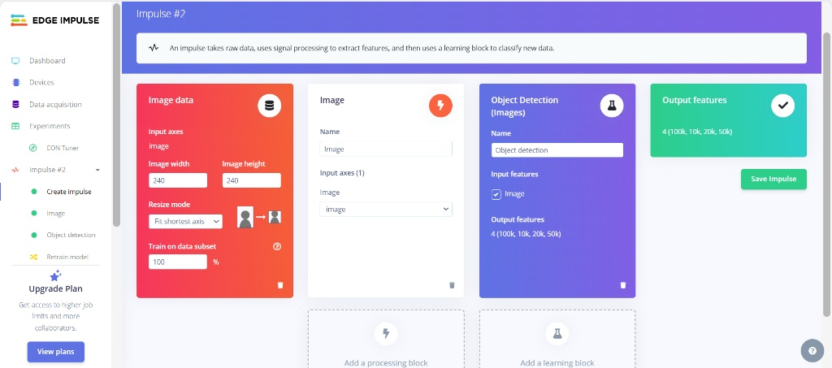
Hình ảnh: Giao diện cấu hình Create impulse.

CHƯƠNG 4. KẾT QUẢ VÀ THẢO LUẬN

Đánh giá chất lượng huấn luyện
Quá trình huấn luyện mạng thần kinh nhân tạo sử dụng thuật toán tối ưu với các tham số nâng cao: Number of training cycles = 100; Learning rate = 0.001; Kích thước lô (Batch size) = 32. Chế độ Data augmentation được kích hoạt đầy đủ nhằm tăng cường tính bền vững.
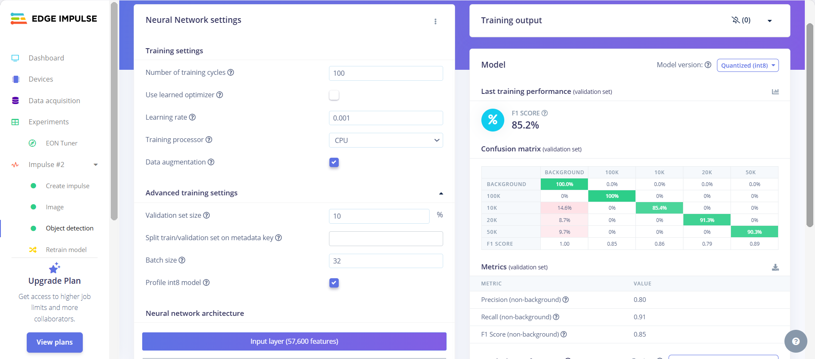
Hiệu năng huấn luyện cuối cùng đạt điểm số F1 Score = 85.2% đối với phiên bản mô hình lượng hóa Quantized (int8) tối ưu phần cứng biên. Chi tiết ma trận nhầm lẫn của tập Validation được ghi nhận tự động:
Hình ảnh: Kết quả hiệu năng huấn luyện mô hình.
Các độ đo chi tiết bổ sung cho tập Validation phi nền cảnh (Non-background):
- Precision (non-background): 0.80
- Recall (non-background): 0.91
- F1 Score (non-background): 0.85

Đánh giá kiểm thử trên tập dữ liệu độc lập
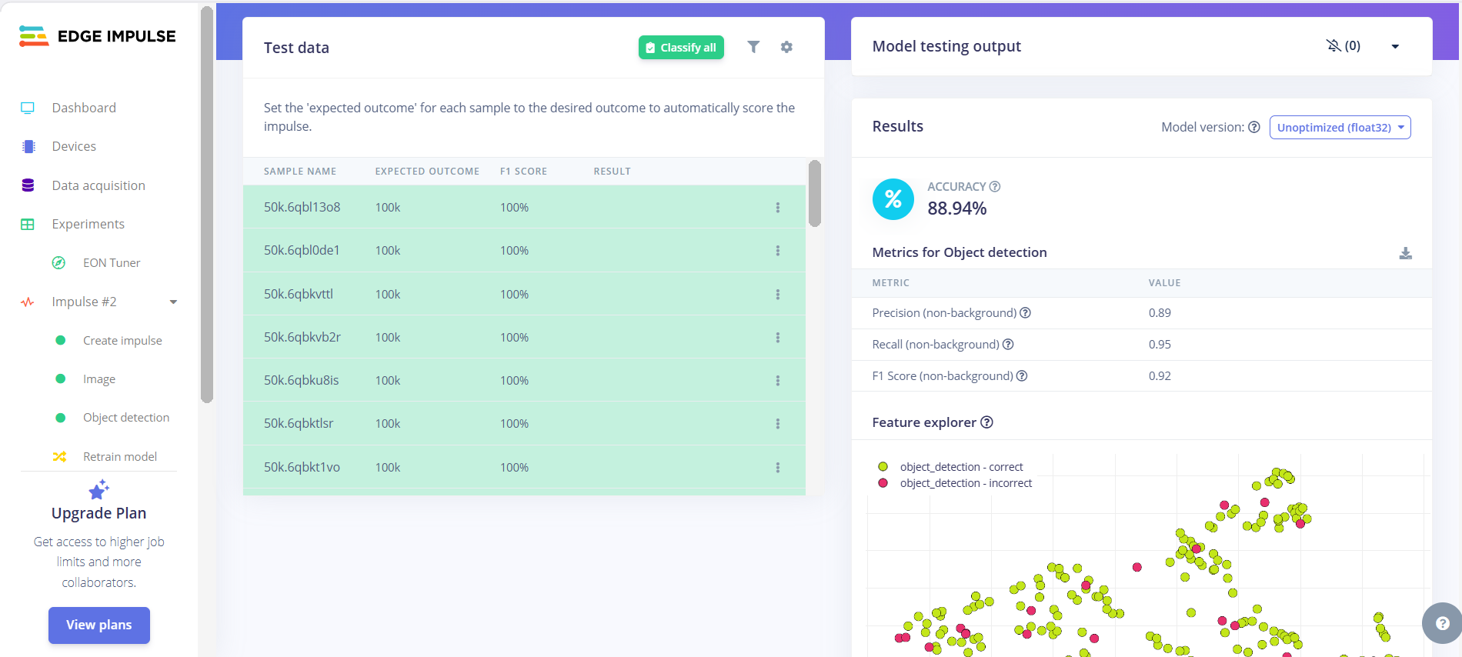
Khi đưa mô hình chạy kiểm thử tổng thể trên tập dữ liệu độc lập (phiên bản Unoptimized float32 nhằm khảo sát trần hiệu năng), hệ thống ghi nhận điểm số chính xác vượt trội với Accuracy đạt 88.94%.
Hình ảnh: Kết quả kiểm thử.
Các thông số chất lượng chi tiết trên tập dữ liệu Test:
- Precision (non-background): 0.89
- Recall (non-background): 0.95
- F1 Score (non-background): 0.92
Việc Recall đạt tới 95% khẳng định mô hình có độ nhạy rất cao, hầu như không bỏ sót bất kỳ mệnh giá tiền nào xuất hiện trong trường nhìn của camera biên. Sơ đồ Feature Explorer cho thấy các cụm tính năng của bốn mệnh giá (10k, 20k, 50k, 100k) được phân cụm rõ ràng (màu xanh lá tương ứng với nhận diện đúng), đảm bảo hệ thống vận hành cực kỳ đáng tin cậy.

CHƯƠNG 5. TỔNG KẾT VÀ HƯỚNG PHÁT TRIỂN

Kết luận
Tiểu luận đã hoàn thành trọn vẹn các yêu cầu kỹ thuật và thực tiễn đề ra:
- Xây dựng đồng bộ bộ dữ liệu ảnh gồm 1,321 mẫu ảnh thực tế phân bố chuẩn cho tiền polymer Việt Nam.
- Huấn luyện thành công cấu trúc phân lớp FOMO MobileNetV2 đạt F1-Score kiểm thử lên tới 92%.
- Chứng minh giải pháp TinyML biên hoàn toàn đáp ứng tốt các tiêu chí khắt khe về bộ nhớ (RAM < 70KB, Flash < 80KB) của hệ thống nhúng độc lập.

Hướng phát triển đề tài
Định hướng tiếp theo là xuất thư viện mã nguồn C++ đóng gói từ Edge Impulse để nạp thẳng lên board mạch vi điều khiển phần cứng ESP32-CAM, thiết kế nút nhấn vật lý kích hoạt cùng module loa âm thanh phát nhạc thông báo mệnh giá, hoàn thiện một thiết bị cầm tay hoàn chỉnh hỗ trợ đắc lực cho người khiếm thị tương tác xã hội.

TÀI LIỆU THAM KHẢO
[1] Edge Impulse, "FOMO: Object detection for constrained devices," Edge Impulse Documentation, 2022.
[2] Andrew G. Howard et al., "MobileNets: Efficient Convolutional Neural Networks for Mobile Vision Applications," arXiv preprint arXiv:1704.04861, 2017.
[3] Pete Warden and Daniel Situnayake, "TinyML: Machine Learning with TensorFlow Lite on Arduino and Ultra-Low-Power Microcontrollers," O'Reilly Media, 2019.

